EINKAUFSLISTE für die 1c Klasse
Federpennal (gefüllt mit):
- 3x Bleistifte Nr.2
- Radiergummi (rot-blau)
- Farbstift (rot-blau)
- kleines, durchsichtiges Lineal
- kleines Geodreieck
- Pilot (dunkelblau, rot und grün)
- Overheadstift, fein, wasserlöslich in dunkelblau und rot
- Buntstifte (schwarz, hellblau, dunkelblau, rot, hellgrün, dunkelgrün, rosa, orange, gelb, violett, braun, grau, hautfarbe, gold und silber)
Schüttelpennal (gefüllt mit):
- Filzstifte
- Uhu-Stick Klebstoff groß
- 1 Tube Alleskleber UHU tropffrei
- Schere
- Dosenspitzer

Zeichnen:
- Zeichenblock A3
- Wasserfarben mit Deckweiß und Wasserbecher,
- 3 Borstenpinsel (Nr. 4,12,20) und 3 Haarpinsel (Nr.4,8,16)
- Malerkittel (z.B. altes Hemd)
- Ölkreiden (Firma Jaxon)
- Sammelmappe in DIN A3
Sachunterricht (für alle 4 Jahre):
einfarbiger Ordner mit 5 unterschiedlich färbigen Trennblättern
Packung Folien
Musik (für alle 4 Jahre):
dünne Ringmappe mit 5 unterschiedlich farbigen Trennblättern
Für den Turnunterricht:
Turnbeutel gefüllt mit Turnhose, T-Shirt und Gymnastikpatschen
In einem Sackerl ein Paar Sportschuhe für draußen
Sonstiges:
- 2 Fotos von dir in Passbildgröße
- 1Ferien-Urlaubsfoto
- einfarbige Heftmappe (Hausaufgaben-Taxi)
- roter Schnellhefter
- blauer Schnellhefter
- oranger Schnellhefter (Wichtig-Mappe)
- Ablagefach (türkis)
- Hausschuhe mit Sackerl
- Plastilin in einem Plastikbehälter
- 100er Packung Taschentücher
- Notizblock A5 liniert
- Notizblock A5 kariert
Deutsch-Hefte:
Buchstaben- Heft  Formati w2 Spiralblock | 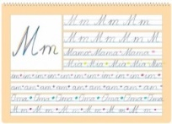  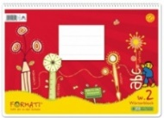
Buchstabenheft- Formati w1  (gelber Umschlag) | 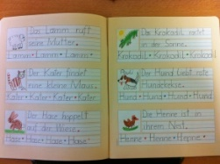  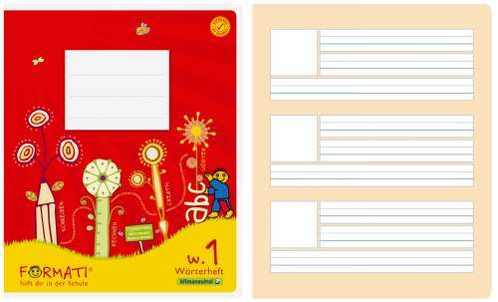
Geschichtenheft  Formati C1  (roter Umschlag) | 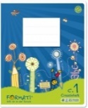

Hefte und Umschläge:
Quart-Hefte:  2x Formati- Heft S2  2x Formati-Hefte R2  1x Formati- Heft R1 | Umschläge:  3x rot  3x gelb  1x grün  2x blau  2x hellblau/türkis
1x A5 Heft glatt,40 Blatt | 1x orange (für A5 Heft)
2x A4 Hefte glatt, 40 Blatt | 1x rot (für A4 Heft)  1x orange (für A4 Heft)

Liebe Eltern, bitte kennzeichnen Sie ALLE Dinge mit dem Vor- und Nachnamen Ihres Kindes.
Ausgenommen die Hefte und die Umschläge, diese werden von mir beschriftet.
Einladung zu unserem 1. Klassenforum
Dieses findet am Mittwoch, den 16.09.2015 um 19:30 Uhr in unserer Klasse statt. Dazu lade ich Sie herzlich ein.

Weitere Informationen:
Schulbeginn ist am Montag, den 14. September 2015, um 7:45 Uhr.
Treffpunkt ist im Schulhof, anschließend verbringen wir die erste Schulstunde in unserer Klasse, dann folgt eine gemeinsame Feierstunde für alle Schulanfänger/-innen in der Schule bis ca. 9:30 Uhr.
Am Dienstag ist Unterricht bis 10:35, am Mittwoch laut Stundenplan.
Ich freue mich die Kinder und Sie kennenzulernen und wünsche Ihnen bis dahin einen schönen Sommer!
Liebe Grüße,
Sandra Profanter, BEd.

